仁濟醫院林百欣中學

家長教師會

2024/2025年度會員大會

各位會員：

根據會章規定，執委會須於每學年一月至二月間召開會員週年大會，詳情如下：

日期：16-2-2025 (星期日)

時間：上午10時15分至11時正

地點：學校禮堂

為響應環保，會員可掃瞄會議議程中的二維碼(QR code)先行下載及查閱相關文件，鼓勵各會員行使會員權利及履行義務，踴躍出席。

　　敬祝

安康

家長教師會會長

杜謀生　謹啟

附件：會員大會議程

二零二五年一月二十一日

**回條**

2024/2025年度會員大會

杜謀生會長：

來函已悉，本人

* 定當準時出席2024/2025年度會員大會
* 未克出席2024/2025年度會員大會

學生姓名： 家長簽署：

班 別： 學號： 家長姓名：

二零二五年一月 日 聯絡電話：

附件：會員大會議程

**仁濟醫院林百欣中學**

**家長教師會**

**2024 / 2025年度會員大會**

日期 ：2025年2月16日(星期日)

時間 ：上午10時15分至11時正

地點 ：學校禮堂

會員大會議程 ：

1. 報告事項
2. 2024年度會務報告
3. 2023/2024年度財務報告
4. 商討事項
   1. 通過2024年度會務報告
   2. 通過2023/2024年度財務報告
5. 頒發家長義工感謝狀
6. 頒發家長教師會獎學金 (閱讀項目、家長讚美之星)
7. 頒發第十二屆執行委員會感謝狀
8. 大會結束

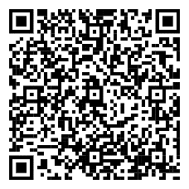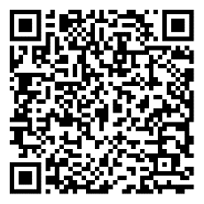會務報告 (2024) 財務報告 (2023/2024)